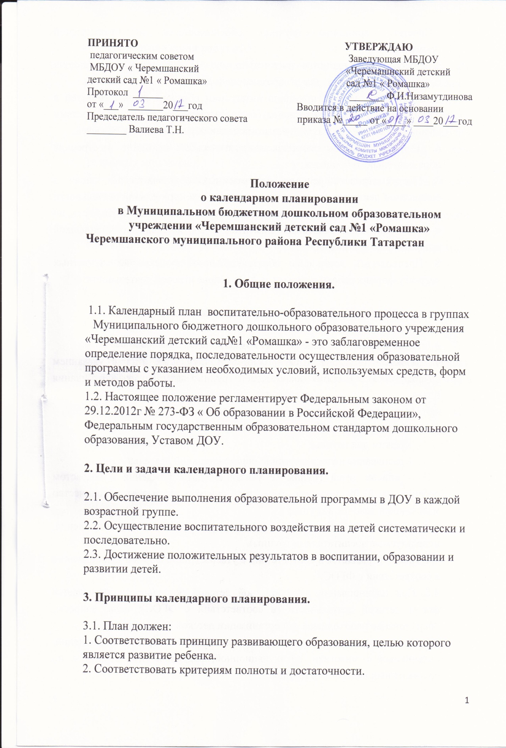

3.Сочетать принципы научной обоснованности и практической применяемости.
4. Обеспечивать единство воспитательных, обучающих и развивающих целей, а также задач процесса образования детей дошкольного возраста.
5. Строиться с учетом принципа интеграции образовательных областей в соответствии с возрастными возможностями и особенностями воспитанников, спецификой и возможностями образовательных областей.
6. Основываться на комплексно-тематическом принципе построения образовательного процесса.
7. Предусматривать решение программных образовательных задач в совместной деятельности взрослого и детей и самостоятельной деятельности детей не только в рамках непосредственно образовательной деятельности, но и при проведении режимных моментов в соответствии со спецификой дошкольного образования.
8. Предполагать построение образовательного процесса на адекватных возрасту формах работы с детьми, т. е. на основе игровой деятельности.

4. Требования к оформлению календарного плана.

4.1. План должен быть напечатан на компьютере.
4.2. Обязательно должен быть оформлен титульный лист с указанием группы, Ф. И. О. обоих воспитателей группы, даты начала и окончания плана.
4.3. План должен содержать следующие разделы
- годовые задачи ДОУ;
- режим дня группы;
- расписание непосредственно образовательной деятельности;
- список детей группы (с указанием даты рождения и возрастом ребенка на 01.09 текущего года, под списком указывается количество мальчиков и девочек в группе;
- условные обозначения (в нем фиксируются все сокращения, используемые воспитателями группы).
4.4. План оформляется в соответствии с утвержденной формой планирования в соответствии с ФГОС.
4.5. При планировании разнообразной детской деятельности указывается форма детской деятельности (в соответствии с ФГОС); цель; вопросы; оборудование необходимое для организации детской деятельности.
4.6. При планировании приветствуется использование картотек наблюдений, пальчиковой гимнастики, артикуляционной, бодрящей гимнастик и т. п., составленных педагогами группы.

5. Организация работы.
5.1. Основа планирования педагогического процесса Программа «От рождения до школы» Н.Е.Вераксы, образовательная программа дошкольного учреждения.
5.2. Календарные планы составляются в соответствии с режимом дня группы, календарно – тематическим планированием,перспективным планированием ООД, циклограммой совместной организованной деятельности в ходе режимных моментов.
5.3. Календарный план составляется на неделю вперед (за исключением индивидуальной работы с детьми).
5.4. Календарное планирование осуществляется обоими воспитателями группы.
5.5. Индивидуальная работа с детьми планируется, учитывая результаты диагностики и результаты ООД.

6. Документация и ответственность.

6.1. Календарный план является обязательным документом воспитателя.
6.2. Контроль за календарным планированием осуществляется заведующим не реже одного раза в месяц, а так же в соответствии с запланированными в годовом плане контрольными мероприятиями.
6.3. Заведующий на специально отведенной странице фиксирует дату проверки, цель и рекомендации, с которыми знакомит воспитателей и следит за их выполнением.

